**BUDOWNICTWO**

**Temat: Wiadomości ogólne o schodach.**

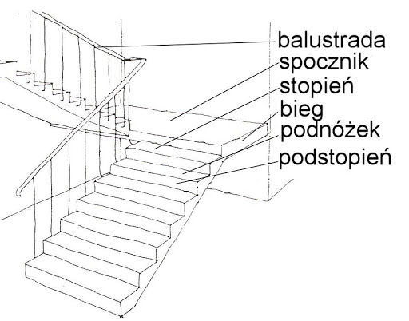

Schody są elementem konstrukcyjnym umożliwiającym komunikację między poszczególnymi poziomami budynku lub terenu.

Podstawowymi elementami schodów są: biegi, spoczniki, podesty,prześwit między biegami, zwany duszą oraz balustrady.

Biegi składają się ze stopni. Stopnie mogą być :pełne lub ażurowe.

Spoczniki i podesty to poziome płyty - pierwsze mocowane na półpiętrach, a drugie na piętrach.

W budynkach wielorodzinnych i użyteczności publicznej obok schodów należy wykonywać pochylnie i windy dla niepełnosprawnych.

Rodzaje schodów ze względu na układ, kształt i liczbę biegów.

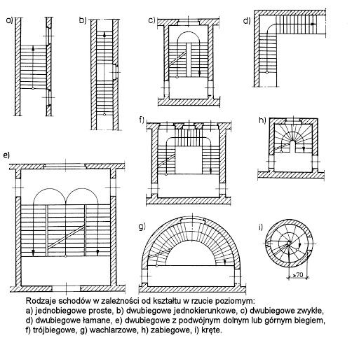

**TECHNOLOGIA**

Wiadomości do tego tematu są w podręczniku: Montaż ścian działowych, sufitów podwieszanych B.5.1 strona140 /notatkę należy przepisać do zeszytu/

**Temat: Wykańczanie spoin ślizgowych.**

**Połączenia ślizgowe zapewniają trwałe, ale również estetyczne połączenie płyt gipsowo-kartonowych ze ścianą lub stropem**. Dzięki szczelinie dylatacyjnej na połączeniu nie pojawią się rysy i pęknięcia

Do wykonania połączenia ślizgowego potrzebna jest specjalna taśma oraz masa szpachlowa. Taśma z jednej strony jest pokryta klejem, z drugiej jej powierzchnia jest śliska. Do śliskiej powierzchni uzupełniająca przestrzeń między ścianą/stropem/ a płytą gipsowo-kartonową masa szpachlowa nie przyklei się. W efekcie nie będą one na siebie oddziaływać.

Wspomnianą taśmę należy przykleić na styku ściany/stropu/ i płyty gipsowo-kartonowej. Połączenie musi zostać wypełnione masą szpachlową i pozostawione do starannego wyschnięcia. Po wyschnięciu powierzchnię łączenia trzeba wyszlifować i usunąć nadmiar taśmy.

**Taśma ślizgowa**  to samoprzylepna taśma przeznaczona do połączeń ślizgowych na styku płyt gipsowych z murem lub otynkowaną ścianą.   
Taśmę do spoin ślizgowych stosuje się na styku płyt gipsowych z murem lub otynkowaną ścianą.  
Połączenie ślizgowe oznacza wykonanie szczeliny wypełnionej elastycznym materiałem, dzięki której elementy o różnej np. rozszerzalności cieplnej nie będą wzajemnie na siebie oddziaływały, co mogłoby doprowadzić do powstania rys i pęknięć.  
Trzeba pamiętać, że po pierwszym malowaniu spoiny ślizgowe należy wykończyć elastyczną masą /polimer, akryl/.

Przykłady taśm do spoin ślizgowych znajdziecie w internecie.